台中市上石國小(110)學年度第(一)學期
性別平等、性騷擾、性侵害防治宣導教學活動課程設計
主題：性別平等、性騷擾、性侵害防治宣導宣導(2節)
活動名稱 | 尊重他人的興趣 | 適用年級 | 二年級
設計者 | 陳香君 | 活動時間 | 12/4~12/17
活動目標 | 一、瞭解興趣沒有性別之分  二、瞭解每個人都是獨一無二的個體，尊重他人的氣質與興趣  三、不惡意貶低他人與自己不同之處
教學資源與 教具準備 | 「奧力佛是個娘娘腔」繪本、校內閱讀單、「了解奧力佛」學習單、「臺灣之光吳季剛」學習單。
設計理念 | 一般人提到性別，是以出生時的生理性別定義。傳統社會對性別的刻板印象，是理所當然地以為他／她這一生，應該要是什麼樣子。隨著社會的自由與開放，加上網路平台的盛行，過去因為天生氣質與傳統性別認定違和，而躲在暗處不敢表現自己的人，也在此時漸能勇於表現自己。  本次活動並不是要孩子去認識跨性別如此複雜的議題，每個人的性格樣貌多元，希望學生透過這次活動瞭解到，不論哪種性別，沒有依照原本性別框架去做刻板印象以外的事就是異類，天生氣質陽剛或陰柔都是個人特質，都需要尊重。  不同與差異，是認識的第一步，只要能愛自己的興趣，充分展現自己的長才，都是很棒的。去瞭解每一種不同的特質，學習懂得接納和尊重每個人。
活動流程
※預先在家閱讀「奧力佛是個娘娘腔」繪本故事，並完成閱讀單。
【第一節】
一、引起動機(5分鐘)
繪本中主人翁喜歡跳踢踏舞，播放踢踏舞影片讓學生認識。
二、發展活動(25分鐘)
1.導讀「奧力佛是個娘娘腔」繪本：
「娘娘腔」是個貶低他人、罵人的用詞，在現實世界說出口是會被告毀謗，也會被罰款。我們可以閱讀這本書後面的介紹，這是作者小時候的親身經歷，他曾經因為興趣和一般人認為的不同而被笑，興趣本是中立的，我們要看的是作者怎麼做，去改變別人對他的看法。
2.進行問題討論：
(1)奧力佛喜歡做什麼？
(2)你可以說說看為什麼他會被取笑說是「娘娘腔」嗎？
(3)剛剛看了踢踏舞影片，你會覺得這是一定要女生才能做的事嗎？
(4)當他聽到這些取笑的心情是什麼？
(5)他有因為別人的取笑而改變自己嗎？
(6)他做了什麼，讓大家最後叫他「大明星」？
(7)我們可以說奧力佛是個什麼樣性格的人？
(8)換做你是奧力佛，你有辦法像他這樣堅持自己的興趣嗎？
(9)如果你是奧力佛的同學，你會怎麼鼓勵他？
(10)你覺得男生/女生可以做的事情(興趣/工作)是什麼？
三、綜合活動(10分鐘)
1.總結：事情本是中立的，其實一個人喜歡做什麼(興趣)，和他(她)是男是女沒有絕對的關係，只要擁有熱情、願意花時間研究或是能力足夠，在不妨礙他人之下都可以去做。
2.發下「了解奧力佛」學習單，整理思索剛剛的提問。

【第二節】
一、引起動機(5分鐘)
說出你所知道的，傳統認為哪些事是只有男生或女生才可以做的。
二、發展活動(30分鐘)
1.介紹一個和奧力佛有相似遭遇的臺灣之光-吳季剛，觀看介紹影片。
吳季剛的媽媽本來很擔心他的興趣和一般男生不同，但她詢問一位藝術家，藝術家也喜歡芭比，因為芭比的服裝細節可以為他帶來靈感，後來媽媽改變想法並給他支持，給了吳季剛盡情發揮的空間。
(1)吳季剛從小的興趣是什麼？
(2)因為什麼事讓大家開始知道他？
(3)你覺得吳季剛是一個什麼樣的人？(個性或特質)
2.播一小段仿妝網紅Anima萬聖節妝容影片
(1)你會覺得這個仿妝網紅，做的妝容很厲害嗎？
(2)你覺得他的介紹好笑嗎？
(3)你覺得他是男生還是女生？
(4)他是男生會影響到你看他畫仿妝這影片的過程(覺得不適合)嗎？
Anima是馬來西亞華人，目前已有超過40萬人訂閱他的頻道，用搞笑的方式介紹仿妝，喜歡的動漫、演唱歌曲，受到喜愛。
3.舉幾個名人簡要介紹，讓孩子了解性別無差，只要認真投入就能有自己的一片天。如：東京奧運選手們、明華園孫翠鳳、防彈少年團BTS、台灣首位米其林名廚江振誠…等。
三、綜合活動(5分鐘)
1.以BTS在聯合國演講的影音片段總結，分享其中兩段激勵人心的話
(1)「昨天的我可能犯了錯，但是那也是我 ，今天的我也包含了那個犯錯的我，而這些錯誤，讓明天的我變得更有智慧了一些。這些錯誤成為我生命裡的閃耀的一顆星，讓我成為我愛的自己、真正的自己，以及想要成為的自己。」
(2)「我想要問所有人：『你們到底是誰？你想要的是什麼？』現在我希望你能說出你的想法，告訴我你的名字、是什麼讓你感到興奮？是什麼讓你的心臟跳動？告訴我你的故事吧！我想要聽你的聲音，無論你是誰、來自哪裡、無關你的膚色、性別認同⋯。這些都不重要，把你的想法說出來，尋找你的名字和你的聲音，這才是最重要的。」
2.總結：我們看到這些例子，其實不管是男是女，他們都是認真的付出心力，吃過許多苦，展現自己的專業，最後成為大家都認識的名人，沒有人不佩服他們的毅力。一個人喜歡做什麼，和性別沒有關係，只要擁有熱情、願意花時間研究，都可以成為某個方面的達人(專家)。
3.完成「臺灣之光吳季剛」學習單。
教學參考資料：
1.康健雜誌-認識多元性別
https://www.commonhealth.com.tw/blog/1947
2.踢踏舞-火焰之舞
https://youtu.be/vECqCWtGSuI
3.康健雜誌-吳季剛母親：栽培他的天賦，也栽培他的視野
https://www.commonhealth.com.tw/article/83987
4.維基百科-吳季剛
https://zh.wikipedia.org/wiki/%E5%90%B3%E5%AD%A3%E5%89%9B
5.讚 蜜雪兒再穿吳季剛禮服
https://youtu.be/EUxWntgdlWkhttps://youtu.be/EUxWntgdlWk
6.《TutorTalk》國際設計師養成術！不要小看玩芭比的男孩(吳季剛媽媽)
https://www.youtube.com/watch?v=AoKlHove0ls
7.【魷魚遊戲仿妝🟥🔺🔴】萬聖節仿妝🎃小臉挑戰＋魷魚遊戲｜Halloween Makeup Squid Game + Tiny Face Challenge｜Anima超逆天仿妝
https://youtu.be/2OBSR6CKIWM
8.柔道(影音)終場前15秒過肩摔致勝 楊勇緯首度奪下大滿貫金牌
https://tw.news.yahoo.com/%E6%9F%94%E9%81%93-%E5%BD%B1%E9%9F%B3-%E7%B5%82%E5%A0%B4%E5%89%8D15%E7%A7%92%E9%81%8E%E8%82%A9%E6%91%94%E8%87%B4%E5%8B%9D-%E6%A5%8A%E5%8B%87%E7%B7%AF%E9%A6%96%E5%BA%A6%E5%A5%AA%E4%B8%8B%E5%A4%A7%E6%BB%BF%E8%B2%AB%E9%87%91%E7%89%8C-061657960.html
9.孫翠鳳維基百科
https://zh.wikipedia.org/wiki/%E5%AD%AB%E7%BF%A0%E9%B3%B3
10.孫翠鳳以台灣歌仔戲為榮
明華園台柱 原本一句台語都不會
https://turnnewsapp.com/choice/144766.html
11.防彈少年團受邀聯合國大會 全英文演講6分半「我們曾經非常絕望」 | ETtoday星光雲 | ETtoday新聞雲
https://star.ettoday.net/news/1265899
影音https://boba.ettoday.net/videonews/108948?from=pc_playershare
12.米其林二星「印度洋最偉大廚師」江振誠 返鄉尋初心 傳承創新台灣味｜華視會客室｜江振誠
https://youtu.be/2JLbpbAHYK4
13.台灣首位米其林名廚江振誠 想對年輕人說的3件事
https://youtu.be/bXlaAbHUzDUhttps://youtu.be/bXlaAbHUzDU

活動成果呈現(學習單與照片)
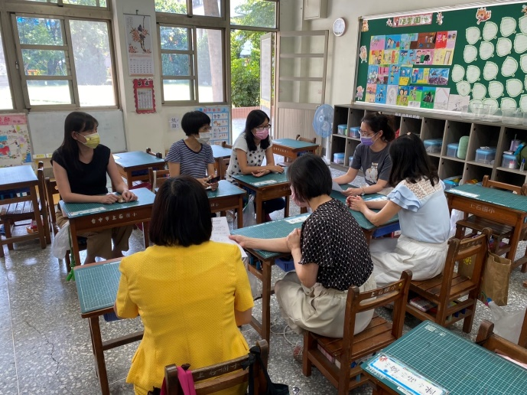 |  | 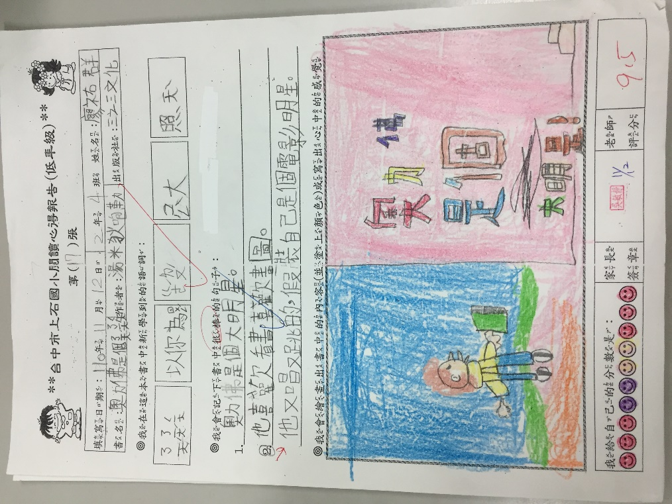
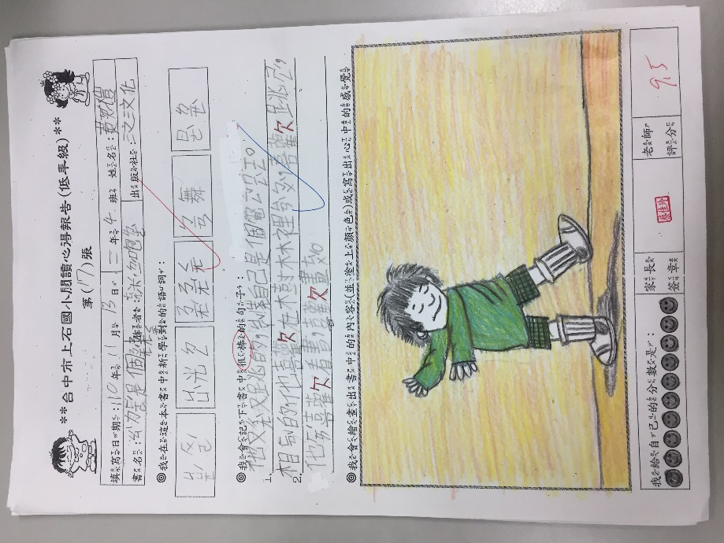  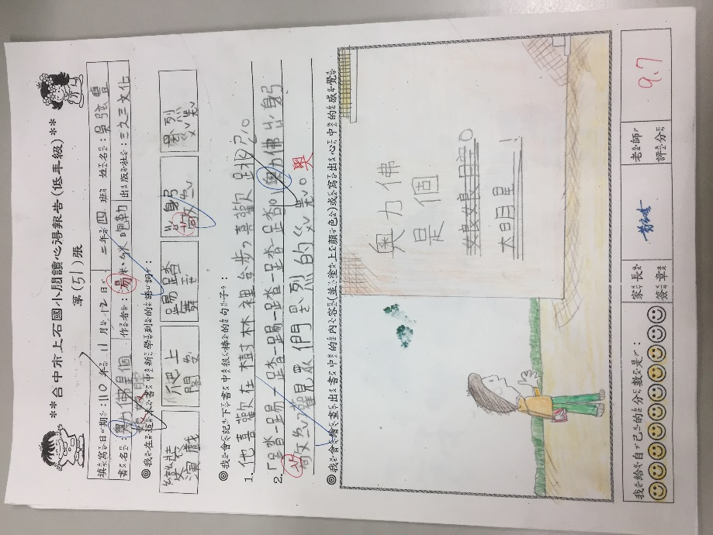 |  | 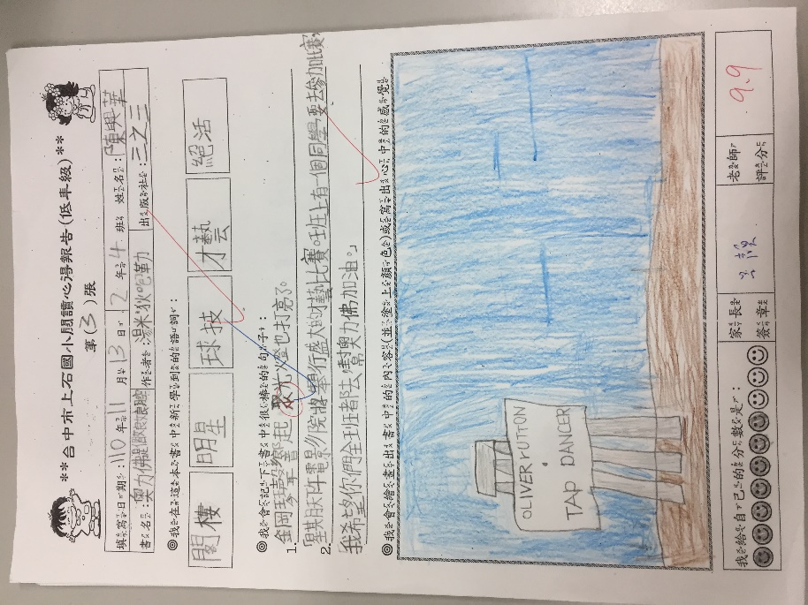  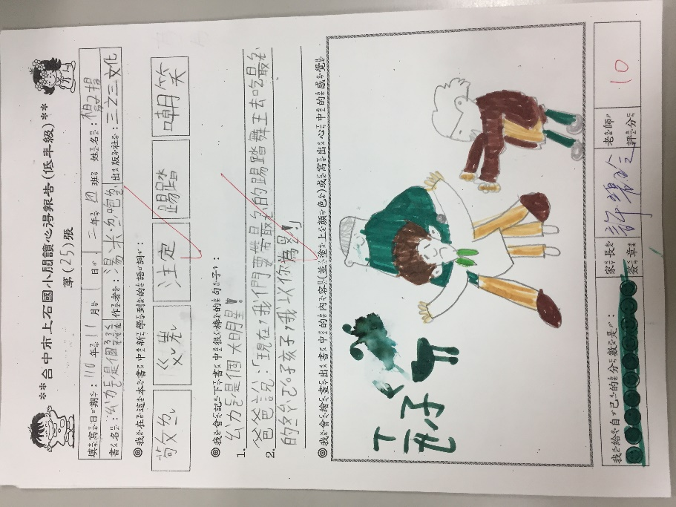
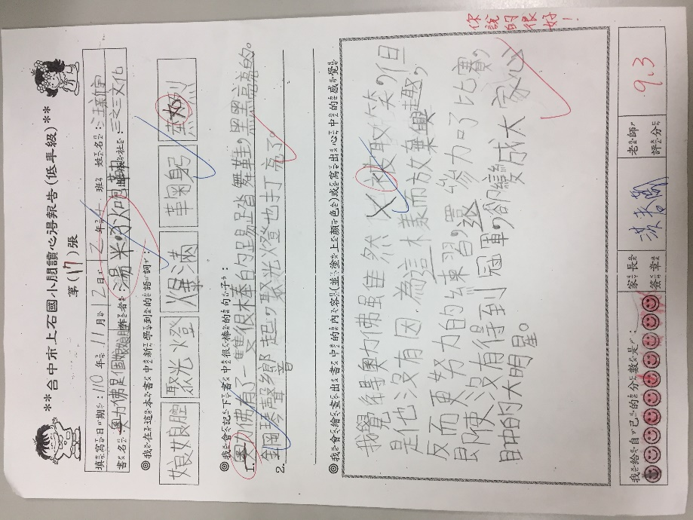 |  | 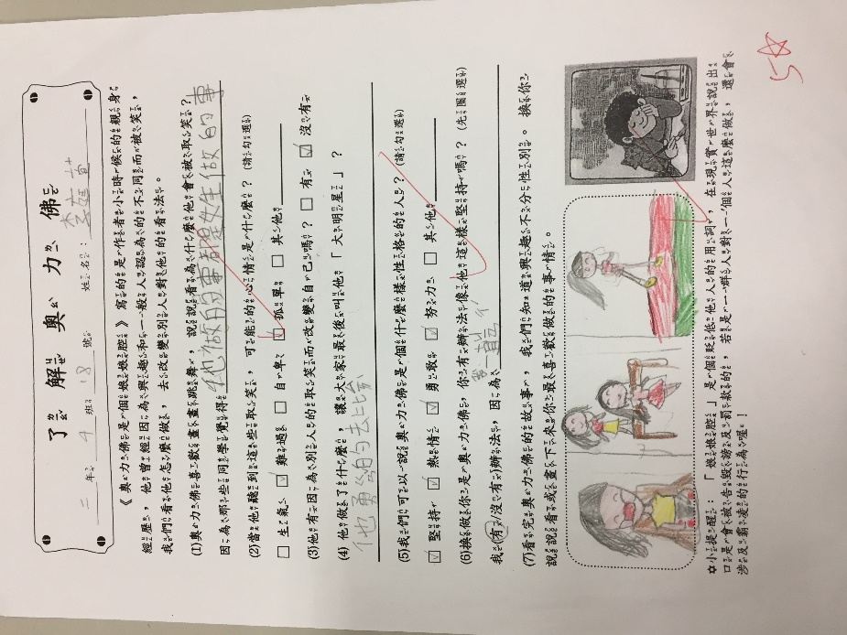
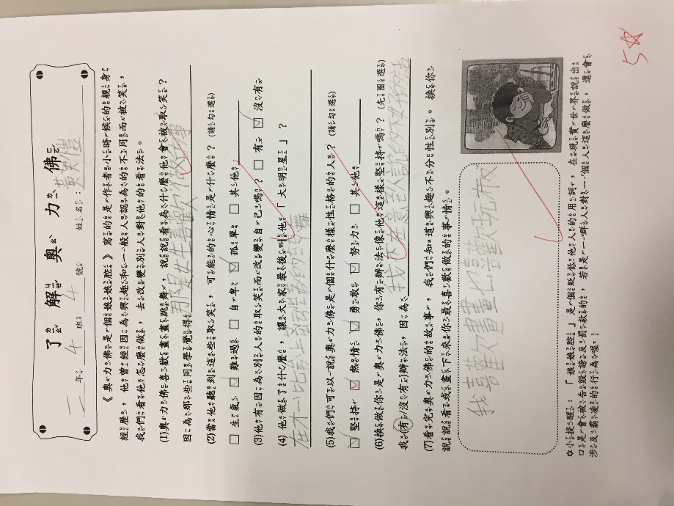 |  | 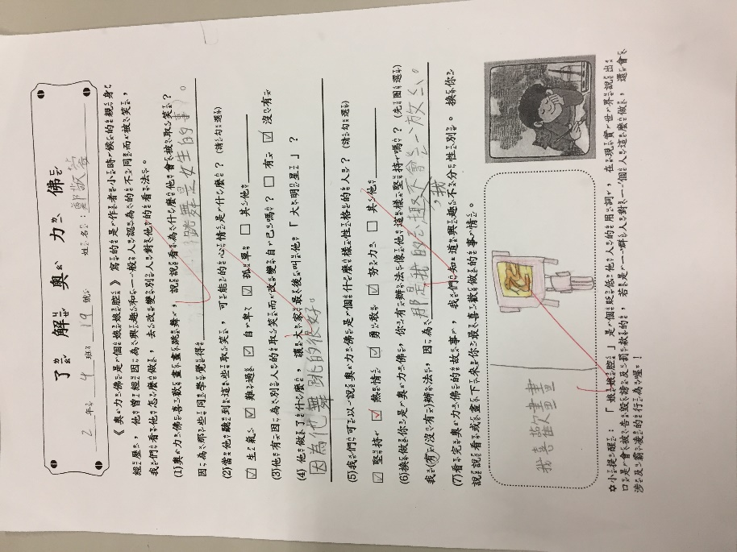
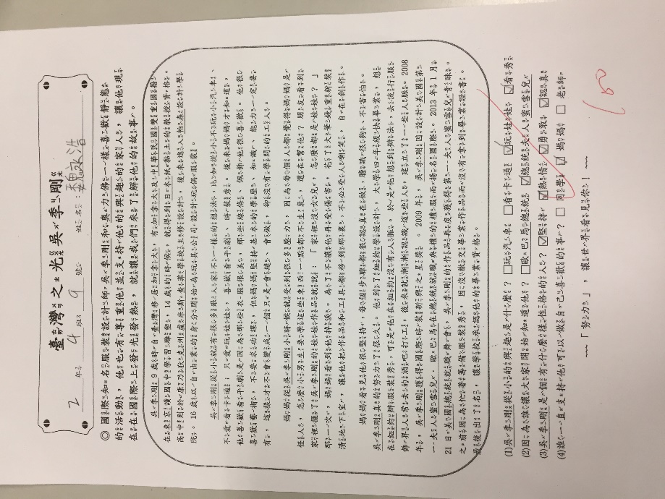 |  | 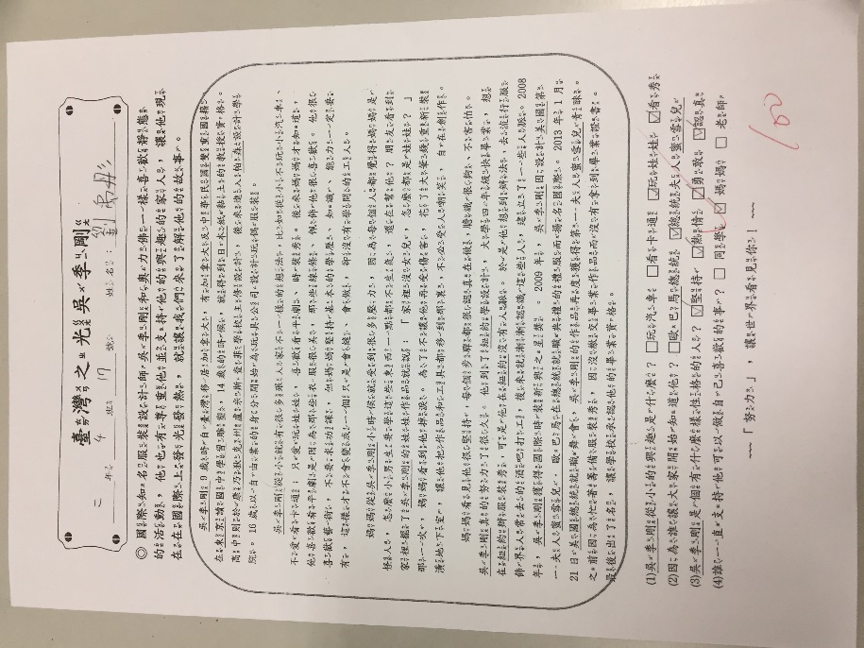

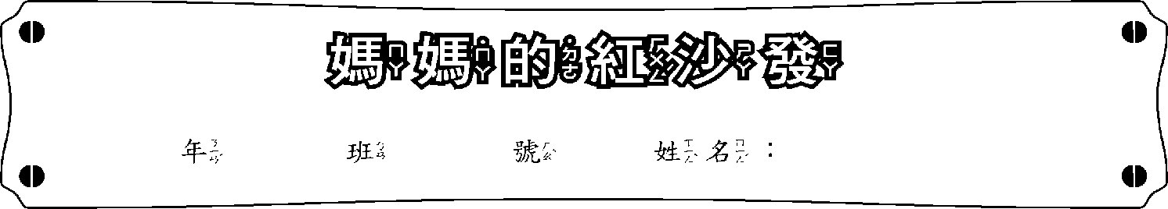
了 解 奧 力 佛

《奧力佛是個娘娘腔》寫的是作者小時候的親身經歷，他曾經因為興趣和一般人認為的不同而被笑，我們看他怎麼做，去改變別人對他的看法。
(1)奧力佛喜歡畫畫跳舞，說說看為什麼他會被取笑？
因為那些同學覺得___________________________________________
(2)當他聽到這些取笑，可能的心情是什麼？(請勾選)
□生氣 □難過 □自卑 □孤單 □其他___________
(3)他有因為別人的取笑而改變自己嗎？□有 □沒有
(4) 他做了什麼，讓大家最後叫他「大明星」？
_________________________________________________________________
(5)我們可以說奧力佛是個什麼樣性格的人？(請勾選)
□堅持 □熱情 □勇敢 □努力 □其他___________
(6)換做你是奧力佛，你有辦法像他這樣堅持嗎？(先圈選)
我(有/沒有)辦法，因為________________________________________
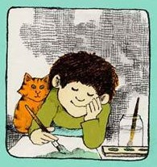
(7)看完奧力佛的故事，我們知道興趣不分性別。換你說說看或畫下來你最喜歡做的事情。

小提醒：「娘娘腔」是個貶低他人的用詞，在現實世界說出口是會被告毀謗及罰款的，若是一群人對一個人這麼做，還會涉及霸凌的行為喔！

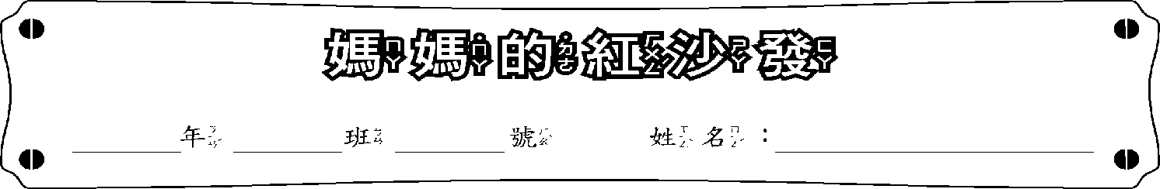
臺灣之光吳季剛
◎國際知名服裝設計師吳季剛和奧力佛一樣喜歡靜態的活動，他也有尊重他並支持他的興趣的家人，讓他現在在國際上發光發熱，就讓我們來了解他的故事。
吳季剛9歲時自臺灣移居加拿大，有加拿大及中華民國雙重國籍。在東京讀國中學習雕塑，14歲的時候，就得到日本紙黏土的教授資格。高中則於康乃狄克州盧米斯查菲學校主修設計，後來進入帕森設計學院。16歲以自由業的身分開始為玩具公司設計玩偶服裝。
吳季剛從小就有很多跟人家不一樣的想法，比如從小不玩小汽車、不愛看卡通；只愛玩娃娃，喜歡看平劇、時裝秀。後來媽媽才知道，他喜歡看平劇是因為那些衣服很美，那些線條、佩飾他很喜歡。他很喜歡藝術，不要求功課，但媽媽堅持基本的學歷、知識、能力一定要有，這樣才不會變成一個只是會縫、會做，卻沒有學問的工人。
媽媽從吳季剛小時候就受到很多壓力，因為每個人都覺得媽媽是怪人，怎麼小男生要學這些東西一點都不生氣，還在幫他？朋友看到家裡擺了吳季剛的娃娃作品就說：「家裡沒女兒，怎麼都是娃娃？」那一次，媽媽看到他掉淚。為了不讓他再受傷害，花了大筆錢重新裝潢地下室，讓他把作品和工具都移到那裏，不必受人嘲笑，自在創作。
媽媽看見他很堅持，每個步驟都很認真在做，膽識很夠、不害怕。吳季剛真的努力了很久。他到了紐約學設計，大學四年級快畢業，想在紐約辦服裝秀，可是他在紐約沒有人脈。於是他想到辦法，去流行服飾界人常去的酒吧打工，後來就漸漸認識這些人，建立了一些人脈。2008年，吳季剛獲得國際時裝新興之星獎 。2009年，吳季剛因設計美國第一夫人蜜雪兒·歐巴馬在總統就職典禮的禮服而揚名國際。2013年1月21日美國總統就職舞會，吳季剛的作品再度獲得第一夫人蜜雪兒青睞。之前因為忙著籌備服裝秀，因沒繳交畢業作品而沒有拿到畢業證書。最後出了名，讓學校承認他的畢業資格。

(1)吳季剛從小的興趣是什麼？□玩汽車 □看卡通 □玩娃娃 □看秀
(2)因為誰讓大家開始知道他？□歐巴馬總統 □總統夫人蜜雪兒
(3)吳季剛是個有什麼樣性格的人？□堅持 □熱情 □勇敢 □認真
(4)誰一直支持他可以做自己喜歡的事？□同學 □媽媽 □老師
~~~「努力」，讓世界看見你！~~~

